Mein Kind möchte mit folgenden Kindern (Vor- und Nachname nennen) in eine Gruppe
______________________________________________________________________________________________________________________________________________________________________________________________

Ihre Mail-Adresse für Informationen vor Beginn der Maßnahme:

______________________________________

Wir über weisen den Teilnehmendenbeitrag:
(bitte ankreuzen)
- 58,-€ (normaler Preis)
- 48,-€ reduzierter Preis
0 68,-€ Förderpreis

Datum

______________________________________
Unterschrift des/der Erziehungsberechtigen

*Was sind Staffelpreise?
Die Freizeitmaßnahmen des Kirchenkreis-jugenddienstes werden wie bisher kostendeckend kalkuliert. Dieser Preis ist als „Normalpreis“ gekennzeichnet und ist zugleich Berechnungsgrundlage für den „reduzierten Preis“ und den „Förderpreis. Die Erziehungsberechtigten der Teilnehmenden entscheiden aufgrund ihrer finanziellen Lage selbst, welchen Preis sie dafür zahlen möchten und können:
Reduzierter Preis: Dieser Preis wird durch die Mehreinnahmen des Förderpreises ermöglicht. Er soll finanziell nicht so gut gestellten Familien eine leichtere Finanzierung der Freizeitmaßnahme ermöglichen.
Normalpreis: Dieser Preis ist der kostendeckende Preis für die Freizeit.
Förderpreis: Mit einer freiwilligen Zusatzleistung ermöglichen Sie einer finanziell nicht so gut gestellten Familie nur den reduzierten Preis zahlen zu müssen.

Informationen und Anmeldung bei: Kreisjugendwartin Beate Degener, Kirchplatz 6 in 31515 Wunstorf
Tel: 05031/72744 oder E-Mail an:
degener.beate@t-online.de
Ferien vor Ort 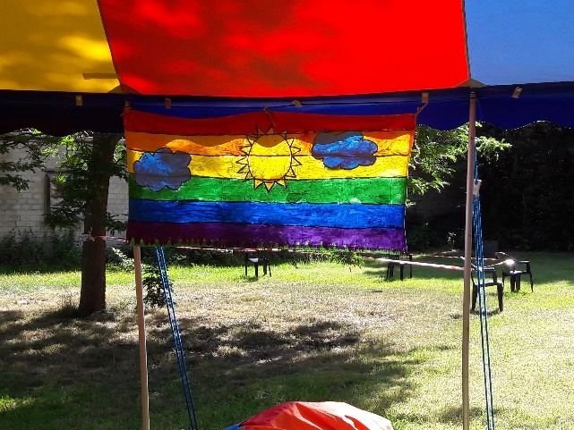
Für Kinder
von 6 – 9 Jahren
in Luthe
vom 24.-28. Juni 2024

Veranstalter:
Ev.-luth. Kirchenkreisjugenddienst
Neustadt-Wunstorf
Kirchplatz 6
31515 Wunstorf
Tel: 05031/72744
Ferien vor Ort – mit vielen Überraschungen

Ein Woche Spiel, Spaß, Spannung. Viele kreative Ideen, ein kleiner Ausflug, viele Spiele im Freien, Eis, leckeres Essen und hochmotivierte Jugendleiter*innen erwarten die Kinder in diesen fünf Tagen. Am letzten Tag erwartet die ganze Familie wieder eine besondere Überraschung.

Der Teilnehmerbeitrag für diese 5 Tage beträgt: 58,-€ normaler Preis,
48,-€ reduzierter Preis,
68,-€ Förderpreis
(Erläuterung zu diesen Preisen finden Sie auf der Rückseite)

Nach der Anmeldung erhalten Sie, innerhalb von 10 Tagen eine kurze Information per Mail, über den Eingang der Anmeldung.

Informationen zu den „Ferien vor Ort“
- Wir starten morgens um 9.00 Uhr und bitten Sie, ihr Kind um 15.30 Uhr abzuholen.
- Wir teilen die Kinder in Kleingruppen auf. Bitte geben Sie an, mit wem Ihr Kind in eine Kleingruppe möchte.
- Neben der Zeit in den Kleingruppen gibt es auch gemeinsame Aktionen und Angebote mit allen Kindern.
- Es wird täglich eine warme Mahlzeit geben und auch für Getränke und süße Überraschungen ist täglich gesorgt.
- Sie erhalten ca. 10 Tage vor Beginn der Maßnahme abschließende Informationen per Mail.
- Die Ferien vor Ort finden im und rund um das Gemeindehaus Luthe, Kirchplatz 6 statt.
- Die Teilnehmendenzahl ist auf 32 Kinder begrenzt. Anmeldungen sind ab sofort möglich. Die Plätze werden nach Eingang vergeben. Eine Warteliste wird, wenn nötig, eingerichtet.

Anmeldung:
Hiermit melde ich meine Tochter/ meinen Sohn
verbindlich zu den „Ferien vor Ort“
vom 24.-28. Juni 2024 an.

Mit der Anmeldung erkenne ich die umseitigen Teilnahmebedingungen an.

Vorname:
_________________________________
Nachname: _______________________________
Anschrift: ________________________________
________________________________ Geburtsdatum:______________________
Allergien, Einschränkungen, notwendige Medikamente: ____________________________________
Telefon
____________________________________

(Bitte auch die Rückseite ausfüllen!)

